Зона покрытия Триколор ТВ в России
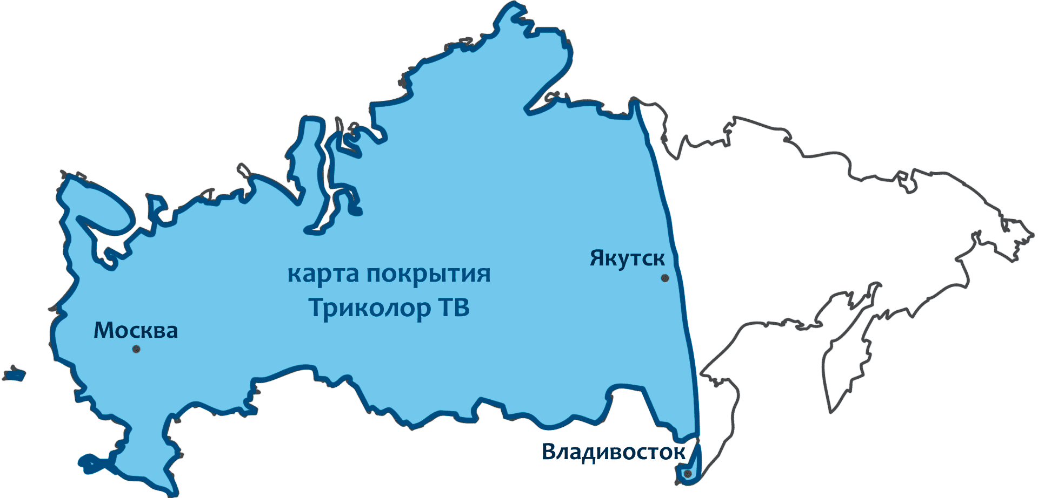

Зона покрытия ТЕЛЕКАРТА в России
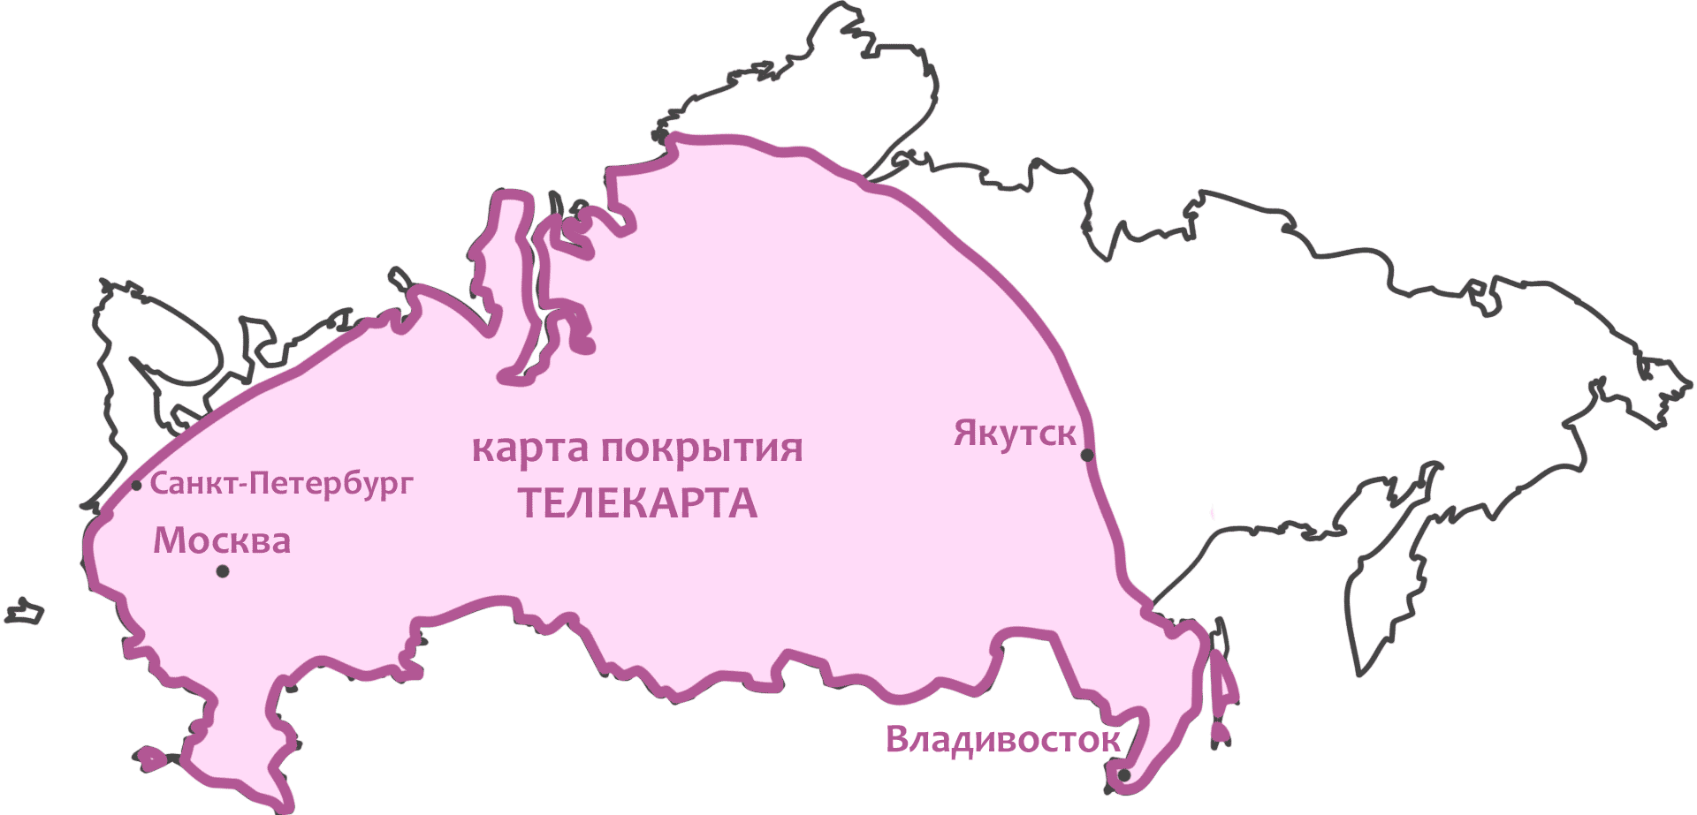

Зона покрытия НТВ ПЛЮС в России
